全国酒家酒店等级评定委员会办公室
关于召开北京市2012年度第一批 国家级酒家复评预备会的通知
北京市各有关国家级酒家企业：
根据全国评委会字【2012】1号文件的要求，北京市的国家级酒家复评工作拟定于2012年8月正式启动。为保证本次复评工作顺利进行，使企业了解复评的工作程序并作好相应的准备，全国酒家酒店等级评定委员会办公室和北京市酒家酒店等级评定委员会拟召开北京市国家级酒家复评工作预备会。具体安排如下：
一、时间：2012年8月23日下午14:00
二、地点：北京市海淀区西四环北路11号（海淀区政府第二办公区二层222会议室）
三、会议内容：
1. 通知现场评审的具体时间；
2. 介绍现场评审的程序和注意事项；
3. 交评审费。
四、参会人员：主管此项工作的副总经理（1人）。
五、其它事宜：
1. 全国评委会办公室联系方式
联 系 人：焦 勇 王京红
联系电话：68391809（兼传真） 68391850（兼传真）
2. 北京市酒家酒店等级评定委员会联系方式
联 系 人：柏继平
联系电话：65257715
3. 请各参加企业于8月21日前将参会回执传真至全国评委会办公室。
附件：1. 北京市国家级酒家复评收费标准
2. 开会地址位置图
3. 参会回执

二〇一二年八月十五日
附件1：
北京市国家级酒家复评收费标准
根据《国家级酒家复评管理办法》的规定，本次申请复评的国家级酒家每家收费4500元。费用包括：
1. 申报费、牌匾费、证书公告费 1800元
2. 评审员现场评审费、暗访费 1200元
3. 评审员交通费（含外埠评审员交通费）、食宿费等由企业均摊 1500元
合计： 4500元
附件2
开会地址位置图：
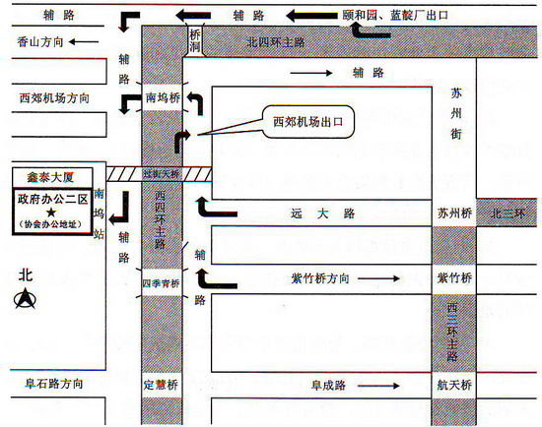
注：公交车乘 121路、355路、360快、425路、664路、698路、714路、740路、913路、952路、982路、983路、992路、996路、运通101、运通109、运通113、运通114、运通118等 南坞站下车。
从北四环开车到西四环请到东冉北街出口后右转进政府南门（车只能停在马路对面依斯特大厦收费停车场）；南向北来车过四季青桥后请从西郊机场出口走辅路南坞桥 掉头南行过第一个天桥右侧。
附件3：
参会回执
姓名 | 单位 | 职务 | 联系方式（手机） | 复评工作负责人
注：请务必于8月20日周一前将回执表填好发回至协会公共邮箱: hdyfxh@163.com，请各企业将负责国家级酒家复评工作的具体人员在表上划“√”

